Nama: Muhammad Tiflanil Azhar Rudin
NIM: 2802517632
Tugas: ETL-DWH-AMJS

- Screenshot Flow ETL Delman

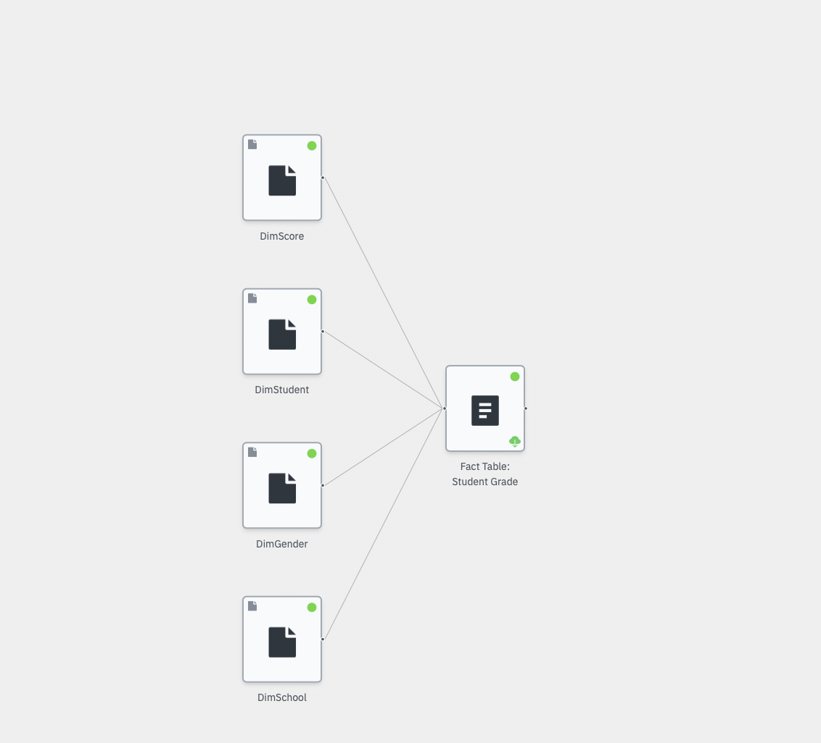

- Query transformasi (Screenshot / lampirkan file .txt / .sql)

SELECT
CONCAT('BN',t."StudentID") AS "StudentID",
t."Gender",
t."School",
t."FinalGrade",
t."EFFDT" AS "QueryDateTime",
t."Type",
CASE
WHEN t."FinalGrade" >= 90 THEN 'A'
WHEN t."FinalGrade" >= 85 THEN 'A-'
WHEN t."FinalGrade" >= 80 THEN 'B+'
WHEN t."FinalGrade" >= 75 THEN 'B'
WHEN t."FinalGrade" >= 70 THEN 'B-'
WHEN t."FinalGrade" >= 65 THEN 'C'
WHEN t."FinalGrade" >= 50 THEN 'D'
ELSE 'F'
END AS "Grade",
CASE
WHEN t."FinalGrade" >= 65 AND t."absences" <= 10 THEN 'LULUS'
ELSE 'TIDAK LULUS'
END AS "Status"

FROM (
SELECT
St."StudentID",
Gn."Gender",
Sh."School",
St."absences",
Sc."EFFDT",
Sc."Type",
MAX(
CASE
WHEN Sc."Score" = 'NULL' OR Sc."Score" IS NULL THEN 0
ELSE Sc."Score"::FLOAT
END
) AS "FinalGrade"
FROM `DimScore` Sc
JOIN `DimStudent` St ON Sc."StudentID" = St."StudentID"
JOIN `DimGender` Gn ON UPPER(Gn."Id") = UPPER(St."sex")
JOIN `DimSchool` Sh ON TRIM(Sh."ID") = St."school"
GROUP BY St."StudentID",Gn."Gender", Sh."School", St."absences", Sc."EFFDT", Sc."Type"
) t
ORDER BY t."StudentID" ASC;

- Link Google Spreadsheet dengan akses public view
https://docs.google.com/spreadsheets/d/1UIZ4hT2N1eMYqomaj-dTJ1w4R3CDD34wGM-MkQYTAfY/edit?usp=sharing

SOAL DWH:
- Berdasarkan dengan Jawaban pada soal “Data Engineer - ETL”:
  - buatlah star schema dari tabel Fact dan hubungan nya dengan tabel Dim
yang sudah ada (Diagram dapat dibuat dengan draw.io. Dilakukan
screenshot pada diagram).
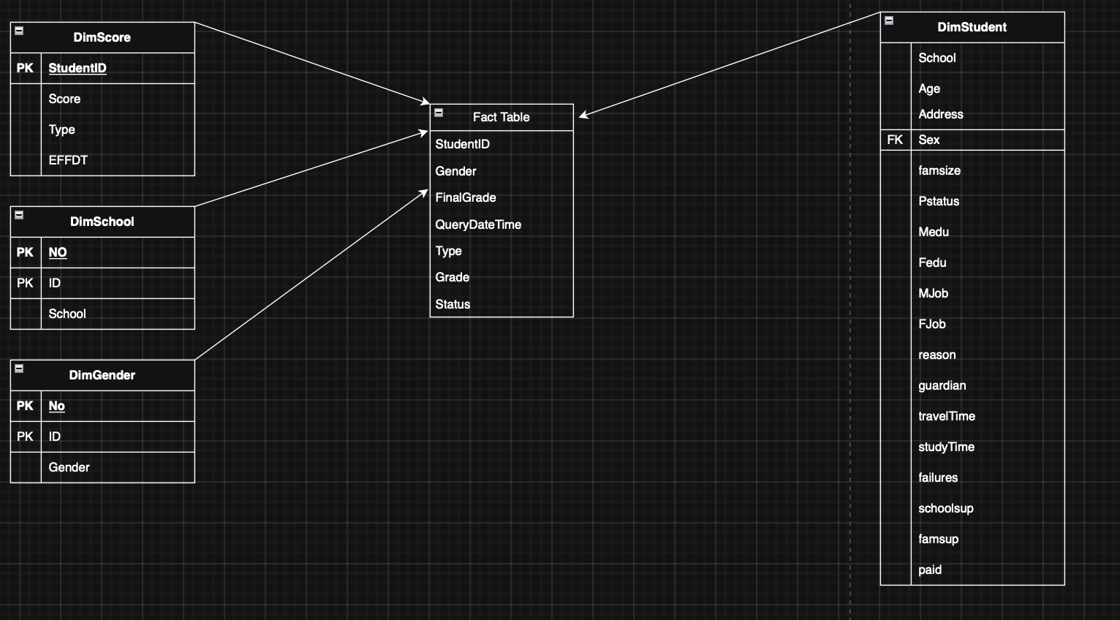
  - Jelaskan juga untuk kolom yang digunakan sebagai key pada saat terjadi
export ke tabel tersebut.
- StudentID: untuk primary key di fact table.
- DimGender.ID & Dim.StudentSex: mendapatkan gender dengan join kedua table tersebut.
- DimScore.Score: mendapatkan FinalGrade, dan untuk Grade.
- DimScore.Type: untuk informasi tambahan tentang nilai apa yang dimaksud

- Untuk nomor ini berisi mengenai dengan detail dari tabel yang digunakan berdasarkan dengan case
a. Metode apa yang digunakan untuk melakukan export data ke tabel fact
tersebut? (Truncate / Insert Update / Delta) dan jelaskan alasan mengapa
memilih metode export tersebut?
Jawab: Insert-Update, setiap kali proses pembaruan data pada csv atau koneksi maka data pada tabel fact juga akan diperbarui, hal ini memastikan data agar tetap realtime dengan sedikit atau tanpa ada jeda atau delay sehingga proses jalan suatu keperluan atau event tetap terlaksana lebih lancer.

b. Simulasikan flow data yang terjadi pada saat export dilakukan dengan
metode yang dipilih. Jika metode yang dipilih perlu untuk membaca suatu
kolom. Sertakan juga contoh proses yang terjadi
Jawab: Delman data studio membaca semua data CSV yang telah tersambung (setiap terjadi pembaruan atau update data akan dibaca kembali) data akan dioleh menggunakan SQL Query hasil dari query tersebut akan diberikan ke tabel fact

  - Data pada tabel fact tersebut digunakan oleh aplikasi Dashboard “Score
Student”.Tim Kemahasiswaan ingin melihat data dashboard tersebut
pada saat rapat jurusan yang diadakan pada hari Senin di minggu
pertama setiap bulannya. Namun ada kemungkinan juga dari tim Jurusan
melihat dashboard tersebut pada hari yang lain.
Berdasarkan dengan kebutuhan diatas. Jelaskan setiap berapa lama data
pada dashboard tersebut diupdate dan sertakan juga alasanny
Jawab: Karena hari lain tersebut kita belum tahu (bisa jadi hari besok atau lusa) jadi jauh lebih aman kita menggunakan pemuatan ulang harian (daily refresh), hal ini meminimalisir terjadinya data yang belum diperbarui jika diakses oleh kebutuhan tim jurusan lain, sedangkan untuk tim kemahasiswaan tetap terjaga karena pemuatan harian ini juga secara otomatis “mencover” kebutuhan tim kemahasiswaan juga.

  - Selain dengan tabel Fact nilai student yang ada di dwh. Terdapat juga
tabel FactIntake yang digunakan oleh tim Marketing dan juga
FactPaymentStudent yang digunakan oleh tim Finance. Gambarkan flow
dari aplikasi sampai dengan ke Business Unit yang menggunakan beserta
dengan pembagiannya
Jawab:
- Data yang tersambung (dalam kasus ini spreadsheer CSV atau dalam kasus lain dapat dari database binusmaya)
- ETL
- Data Warehouse
  - FactStudentScore: Kemahasiswaan
  - FactIntake: Marketing
  - FactPaymentStudent: Finance
- Terakhir, business inteligence

